教室定期測光

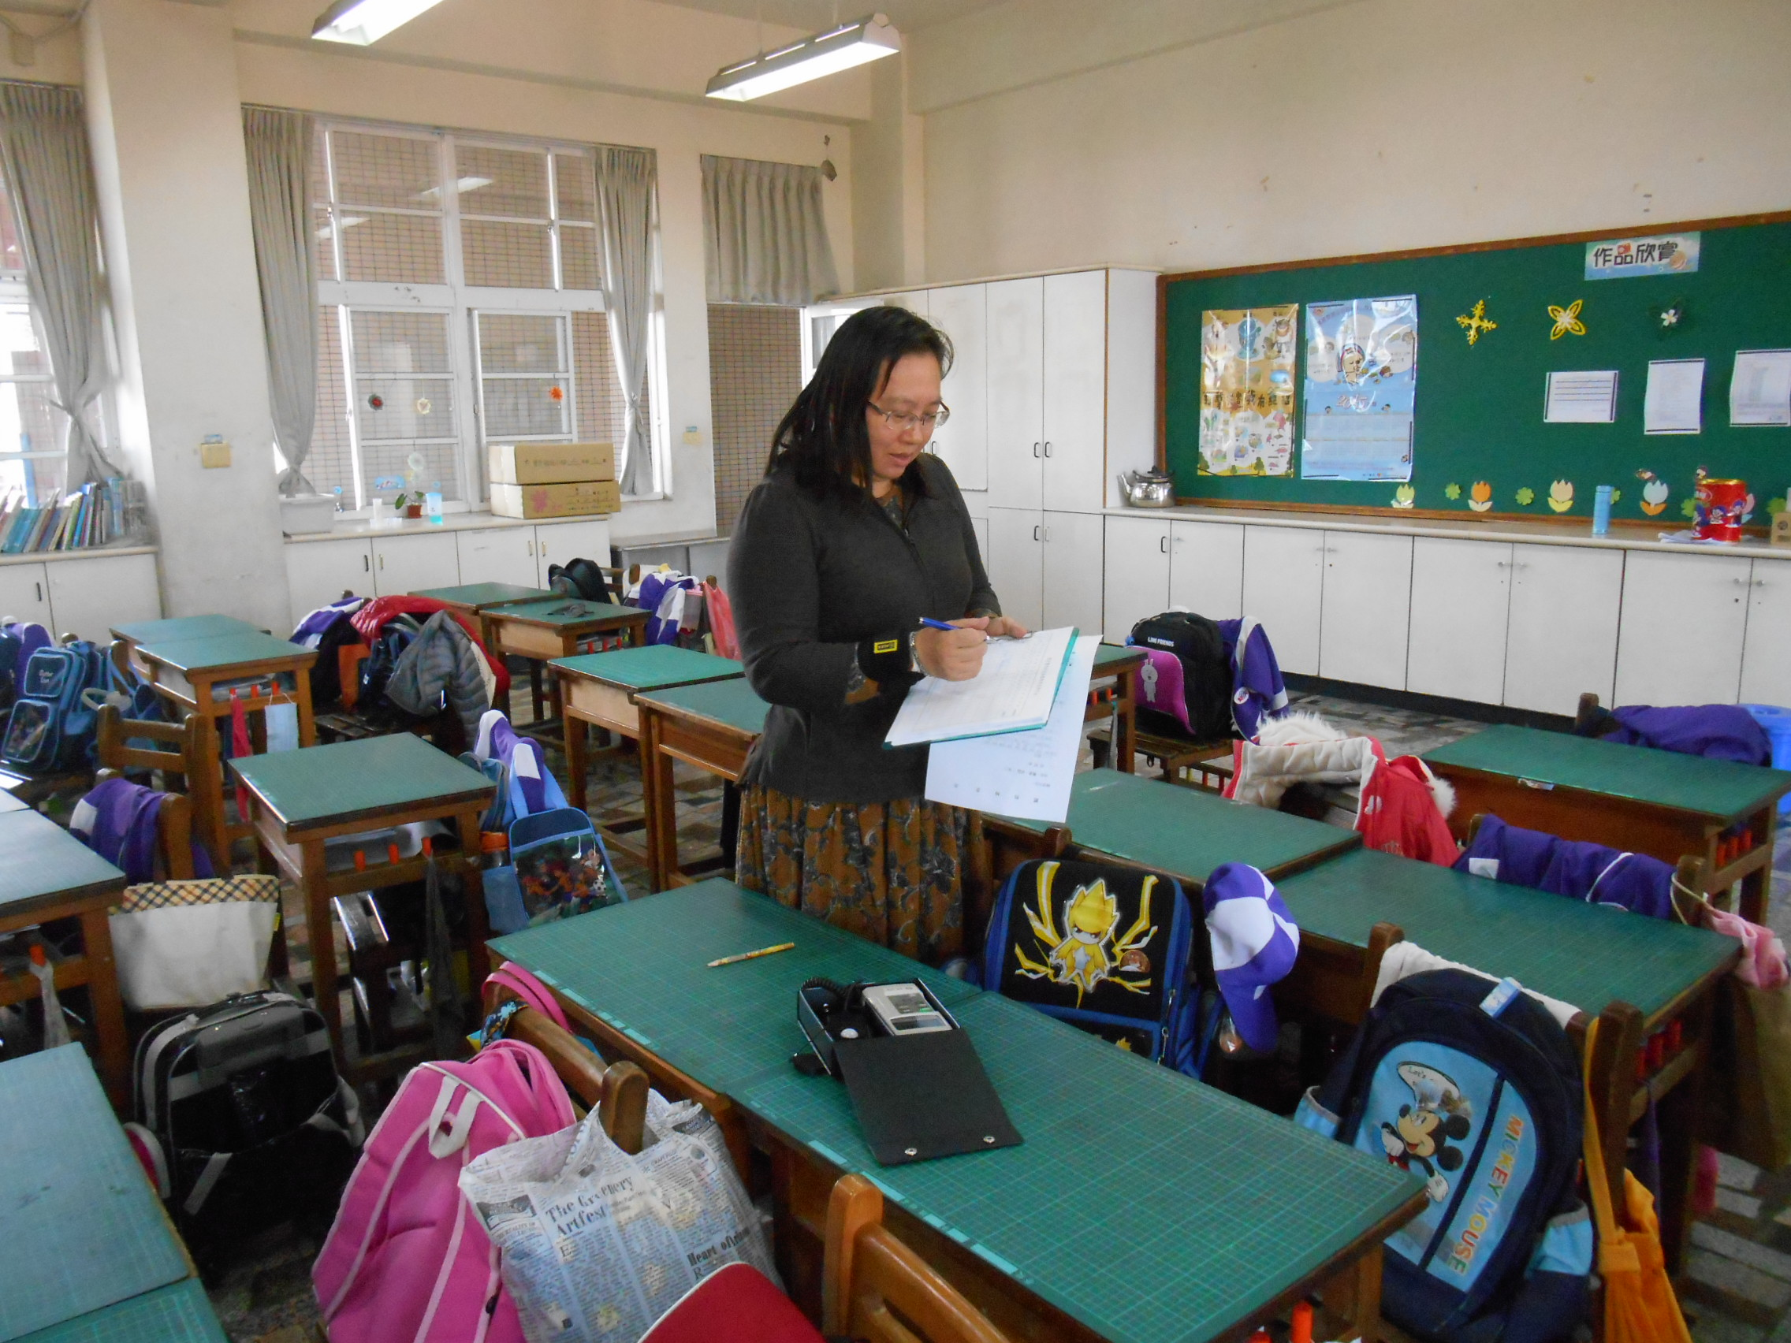
教室定期測光-學生桌面
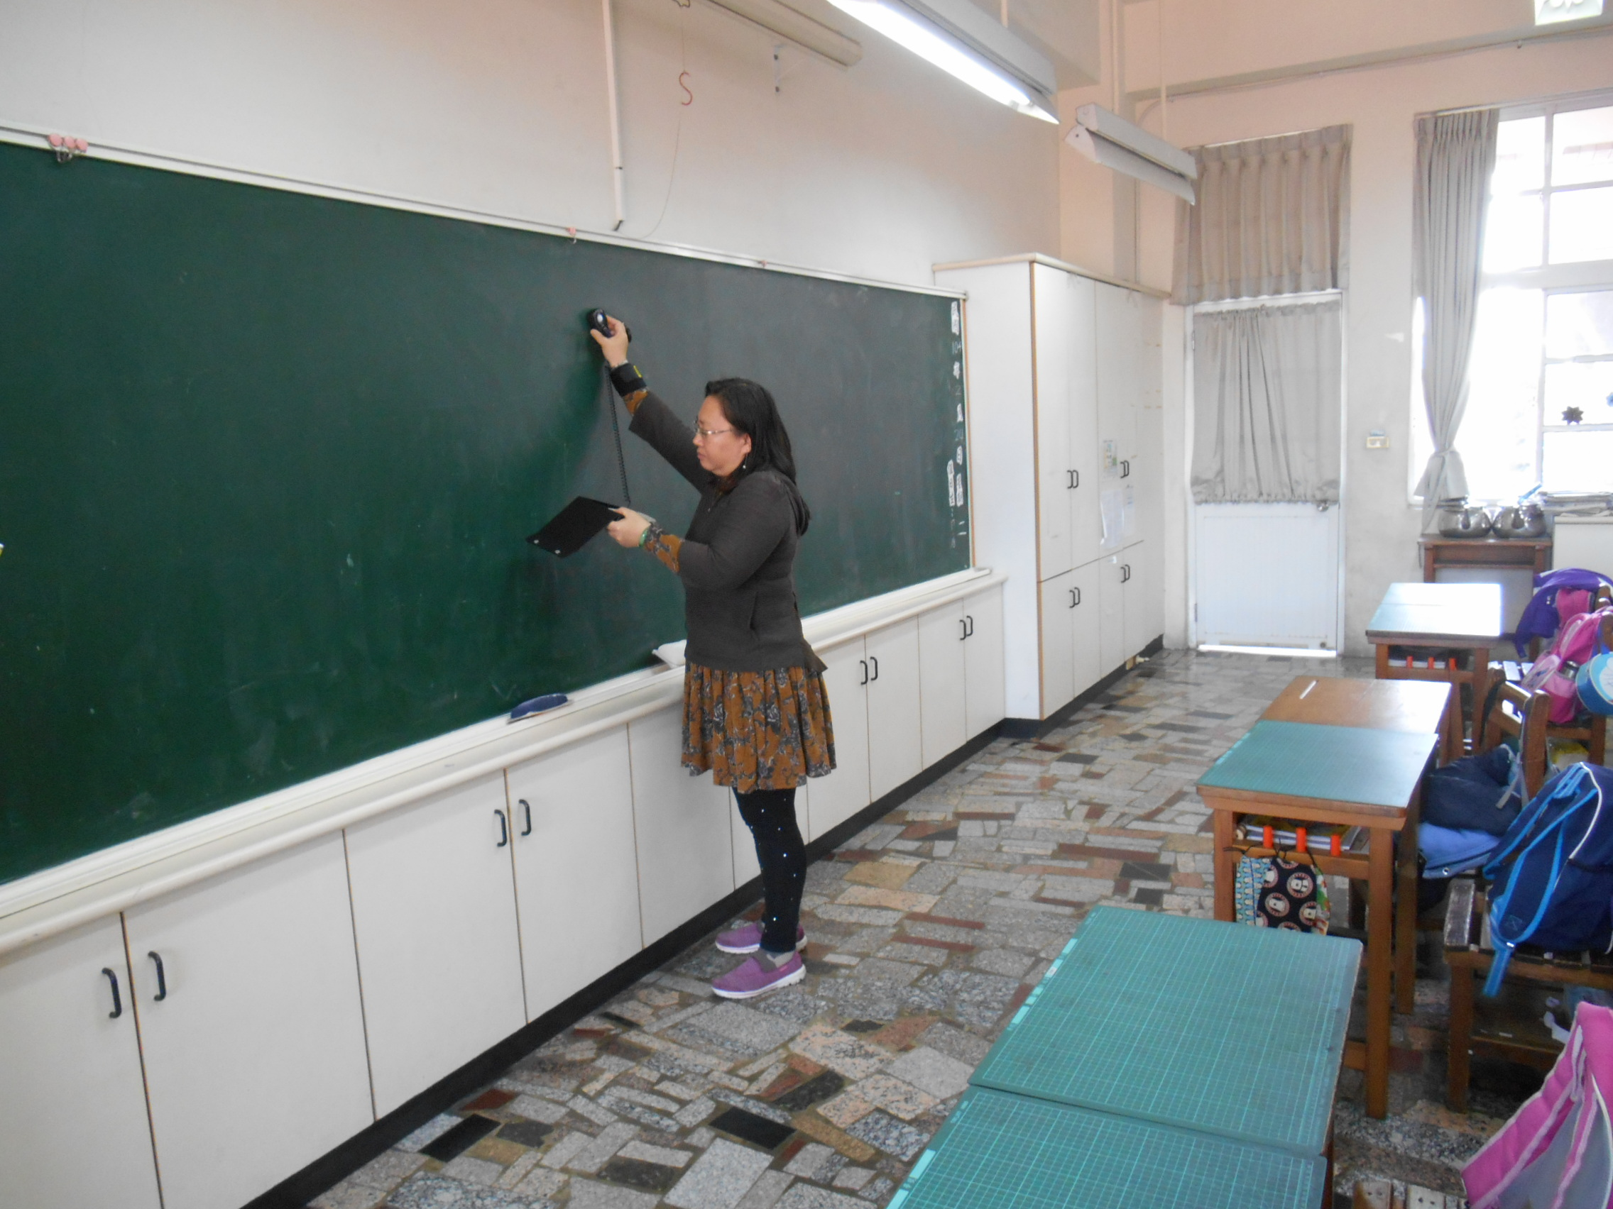
教室定期測光-黑板九點

